Trường THCS Tùng Thiện Vương

Tuần lễ từ ngày 3/05 đến ngày 9/05/2020

**ÂM NHẠC KHỐI 8 TUẦN 28**

**HỌC HÁT “HÒ BA LÍ”**

1. **MỤC TIÊU:**
2. Kiến thức

* Có hiểu biết hát dân ca Nam Bộ.
* HS hiểu thêm về giọng Đô trưởng.

1. Kỹ năng:

* Hát dân ca Nam Bộ.
  1. Thái độ:
* Tôn trọng văn hóa bản sắc dân tộc.

**II. NỘI DUNG BÀI HỌC:**

Giáo viên giao cho học sinh bài đọc ngắn sau

Bài đọc, học sinh viết tập

Phân tích bài:

+ Nhịp: 2/4

+ Có sử dụng nhịp lấy đà

+ Giọng: Đô trưởng

**(?**) Em hiểu Hò là gì?

- Hò là một khúc dân ca, thường được hát được hát trong khi lao động. Hò mang mục đích để thúc đẩy nhịp độ lao động, để động viên cổ vũ, để giải trí khi làm việc mệt nhọc, để bày tỏ tình cảm với quê hương đất nước, với người thương…

- Hò thường có phần “xướng” và phần “xô”

+ Xướng: dành cho người có giọng hát tốt

+ Xô: dành cho tập thể vừa làm vừa hát

**(?)** Bài Hò Ba Lí được xây dựng từ câu ca dao nào?

+ Bài hát được hình thành từ câu ca dao:

*“ Trèo lên trên rẫy khoai lang*

*Chẻ tre đan sịa cho nàng phơi khoai”*

Bài hát được chia làm ***3 câu:***

Câu 1: Ba lí tang tình… lí tình tang

Câu 2: Trèo lên trên rẫy khoai lang … ba lí tình tang

Câu 3: Chẻ tre mà đan sịa… là hố hò khoan.

+ “Sịa” là dụng cụ đan bằng tre, nứa gần giống như nong, nia của nông dân đồng bằng Bắc Bộ

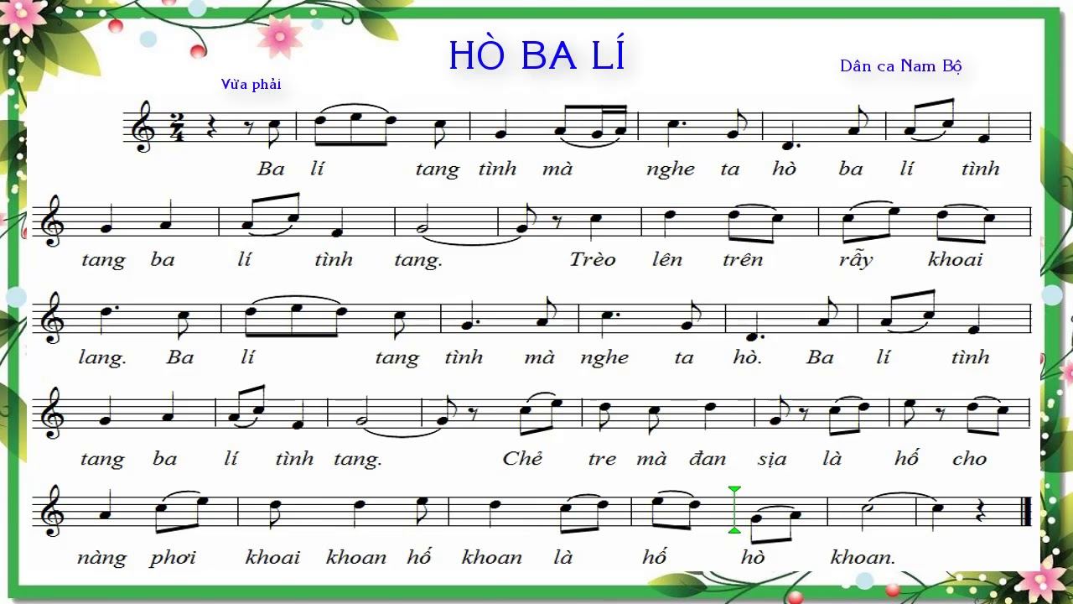

Học sinh truy cập link dưới để nghe bài hát

[**https://youtu.be/A9apGqDhEbQ**](https://youtu.be/A9apGqDhEbQ)

**III. BÀI TẬP HỌC SINH CẦN THỰC HIỆN:**

CÂU 1:

Bài hát Hò Ba Lí viết ở nhịp mấy?

1. 2/4
2. 3/4
3. 4/4
4. 6/8

CÂU 2:

Bài Hò Ba Lí chia làm mấy câu?

1. 4
2. 3
3. 2
4. 1

CÂU 3:

Điền các chữ còn thiếu vào câu hát : ”Trèo lên trên … ?”

1. Rẫy non cao
2. Nóc nhà cao
3. Rẫy khoai lang
4. Xe xích lô

CÂU 4:

Điền các chữ còn thiếu vào câu hát : ”Chẻ tre mà … ?”

1. Đan nón
2. Đan len
3. Đan áo
4. Đan sịa

CÂU 5:

Bài hát Hò Ba Lí có tiết tấu như thế nào?

1. Vừa phải
2. Nhanh
3. Chậm
4. Nhanh vừa

CÂU 6:

Bài hát Hò Ba Lí tác giả là:

1. Dân ca Bắc Bộ
2. Dân ca Nam Bộ
3. Dân ca Trung Bộ
4. Vũ Trọng Tường

CÂU 7:

Ô nhịp đầu tiên bài hát Hò Ba Lí là ô nhịp gì?

1. Ô nhịp bình thường
2. Ô nhịp bình dị
3. Ô nhịp lấy đà
4. Ô nhịp lấy nốt

CÂU 8:

Hò gồm có hai phần là gì:

1. Xướng và âm
2. Xướng và xô
3. Hát và đọc
4. Hát và nói

Chú ý: 2 điểm cộng khuyến khích học sinh ghi âm, tự quay clip hát bài hát Hò Ba Lí qua mail cho giáo viên nhạc theo địa chỉ mail sau:

phatorg@yahoo.com.vn

**IV. DẶN DÒ- HƯỚNG DẪN CỦA GIÁO VIÊN:**

- Học sinh ghi chép bài đầy đủ vào tập môn âm nhạc.

- Làm các bài tập theo yêu câu từ đường link:

<https://forms.gle/roeKrApw7zWa16nz5>

- Mọi ý kiến thắc mắc cần giải đáp các em liên hệ qua giáo viên bộ môn hướng dẫn:

+ Thầy Trịnh Tấn Phát zalo: 0903754418

+ Cô Huỳnh Thu Hiền zalo: 0937130097